# 神经网络滤波实验

# 多层全链接网络

**注释：此部分输入波形均为700个点，采样率100Hz，信噪比为1**

对于广度神经网络，隐藏层取1层，隐藏层节点数为1400个点，输出为波形数据时，产生的结果如下图1所示：

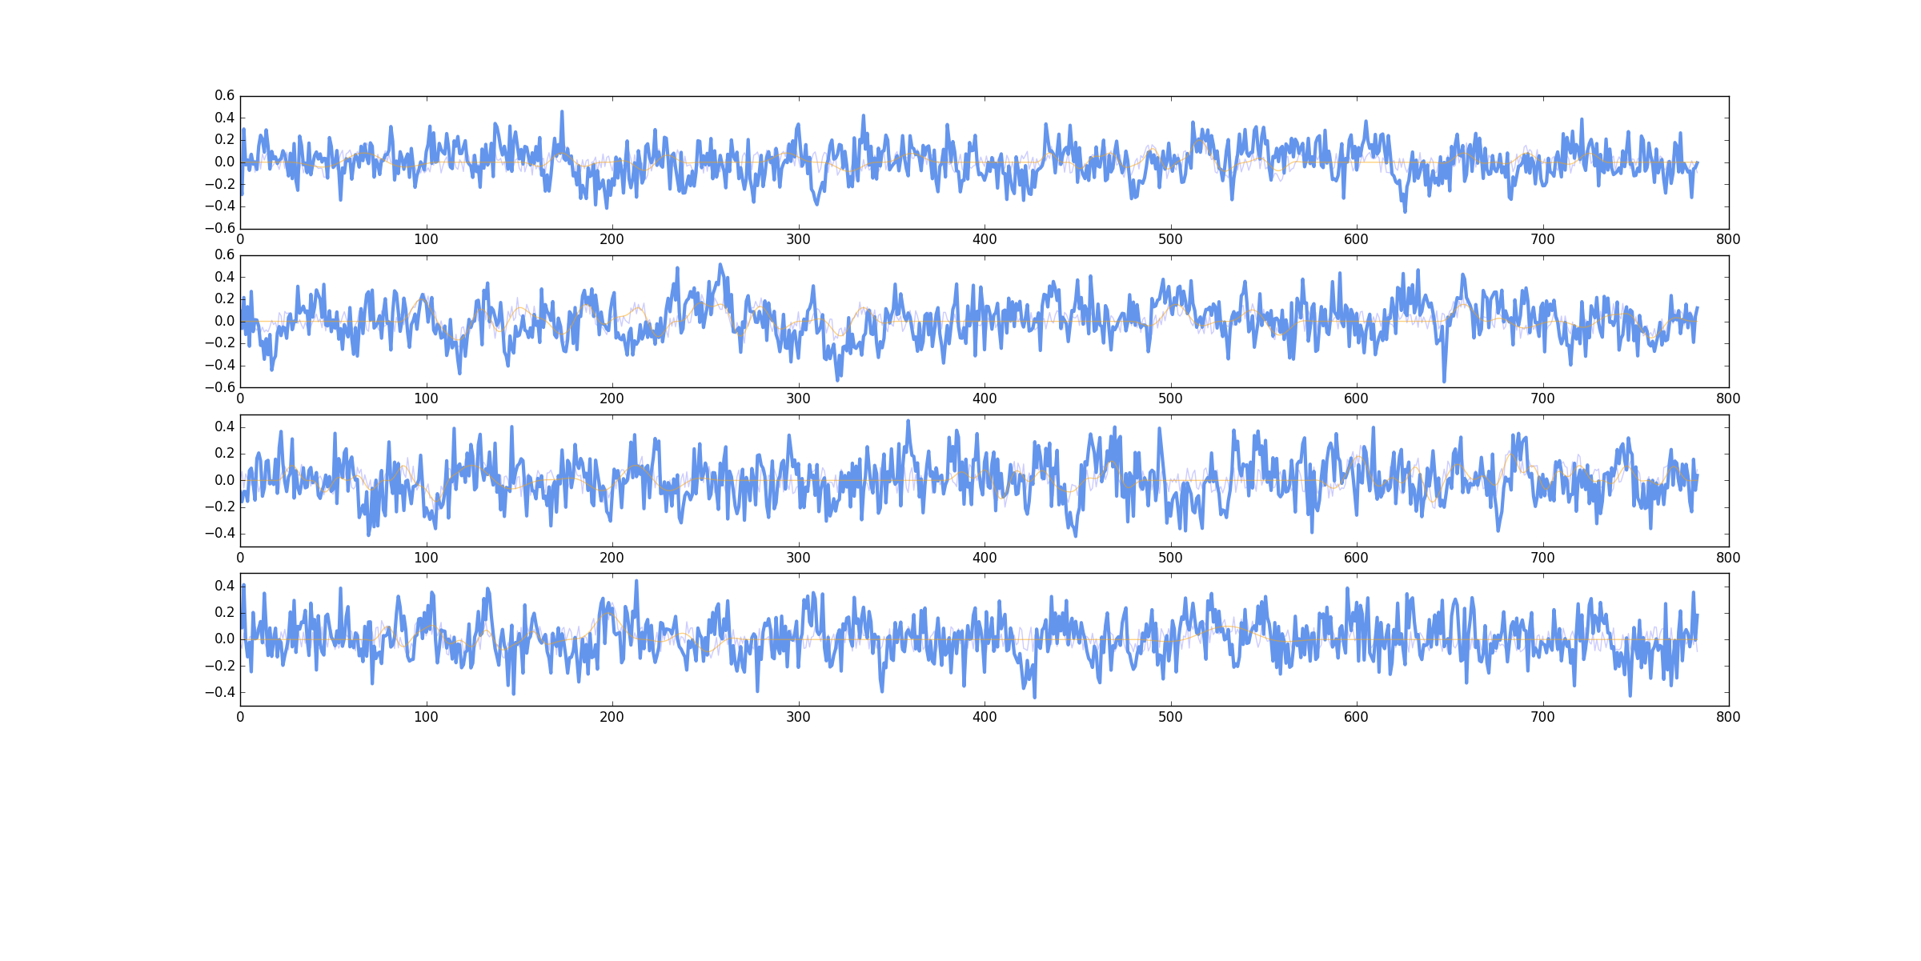

图1 隐藏层1400节点滤波效果

（粗线为滤波后波形，浅蓝色为原始波形，橘色为期望波形）

出现了很明显的过拟合现象，结果基本不可用。

有针对性的减少隐藏层数量，将其减少为50个节点，则输出波形如下图2：

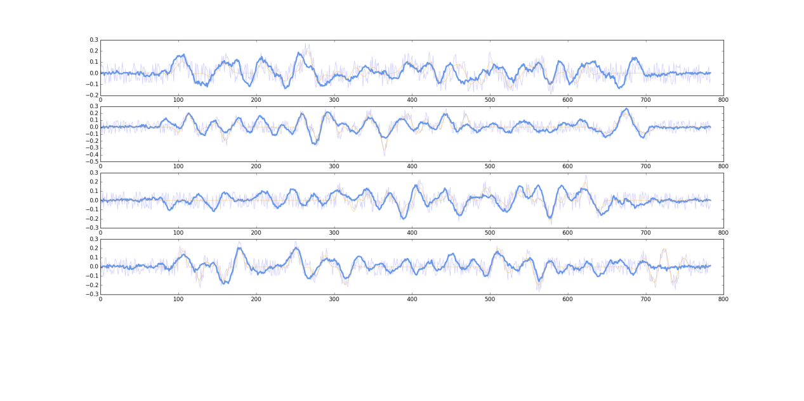

图2隐藏层50节点滤波效果

（粗线为滤波后波形，浅蓝色为原始波形，橘色为期望波形）

此时神经网络泛化能力有所提高，但是细节上得到的曲线仍不平滑，而且一些有效信息被压制。

总的来说结果不可用，同时也可以看到由于输入输出节点数固定，无法适应多种不同长度波形的滤波效果。

再加入四层或更多层的网络之后，并增加训练集个数，可以明显的看到训练过程梯度下降缓慢，而且最终效果与一层隐藏层的神经网络效果类似，并无明显改善。若加入dropout过程也无明显的改善。

# 卷积神经网络滤波

卷积神经网络对于单个神经元链接的数目进行了缩减，同时引入了权值共享的概念。与小波变换的思想一致，但基函数并不已知，需要通过网络训练得到。而且由于卷积神经网了的局部化特征所以可以对不同长度的数据进行滤波。

测试中发现，采用无噪声数据训练效果更好。

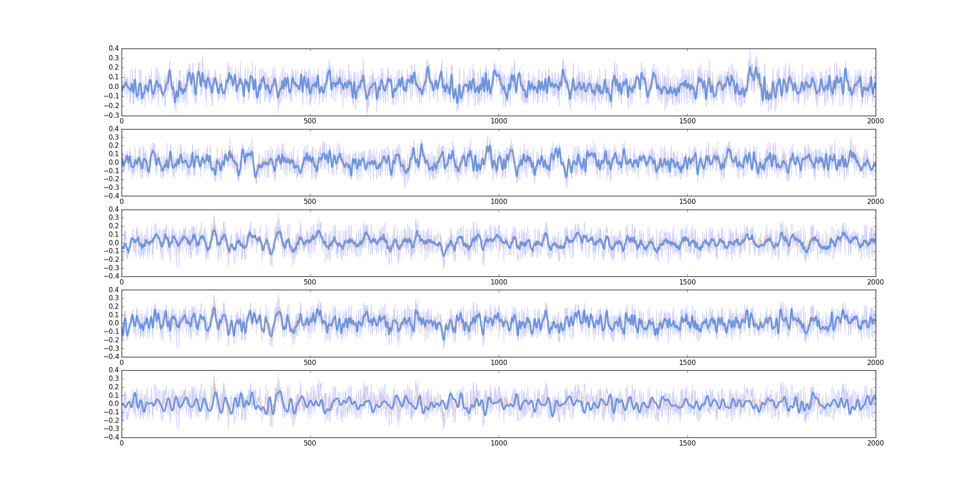

图3卷积神经网络滤波，信噪比2

上图为滑动平均方法，中图为卷积神经网络方法，下图为傅里叶方法

（粗线为滤波后波形，浅蓝色为原始波形，橘色为期望波形）

结果并未出预期，卷积网络与滑动平均效果更佳类似，但是卷积神经网络对于最大振幅的恢复更好，而且得到的曲线更加平滑。

实验中进行了多层卷积的实验具体参数如下：

C[8,1,4,P]-C[4,4,4,P]-C[4,4,1,P]

C[16,1,4,P]-C[4,4,4,P]-C[4,4,1,P]

C[8,1,8,P]-C[4,8,16,P]-C[4,16,32,P]-C[4,32,32,P]-C[4,32,16,P]-C[4,16,8,P]-C[4,8,4,P]-C[4,4,1,P]

C[8,1,8,P]-C[4,8,16,P]-C[2,16,32,P]-C[2,32,32,P]-C[2,32,16,P]-C[2,16,8,P]-C[2,8,4,P]-C[2,2,1,P]

C[16,1,4]-C[4,4,4]-C[4,4,1]

............................

其中C代表卷积层，括号内含义为[链接数，输入通道数，输出通道数，池化层]

最终结果与与初始的三层神经网络所得的结果并无明显区别，所以这里选择用三层卷积网络进行滤波。

训练集对于最终结果有影响，若选取地震子波的不同形式组成训练集，效果如下：

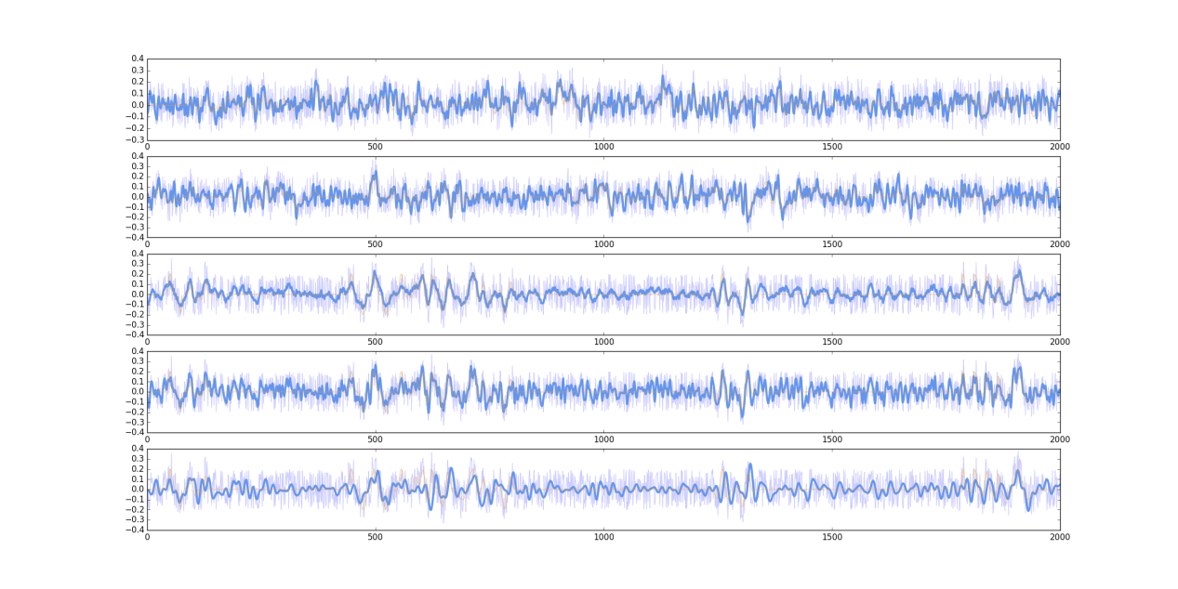

图4卷积神经网络滤波，信噪比2

上图为滑动平均方法，中图为卷积神经网络方法，下图为傅里叶方法

（粗线为滤波后波形，浅蓝色为原始波形，橘色为期望波形）

波形细节更多另一方面来说留下的噪声也更多。

# 特征层形状

如第2部分所说卷积神经网络主要目的在于特征层的形成，将第一层卷积权值会绘制成图：

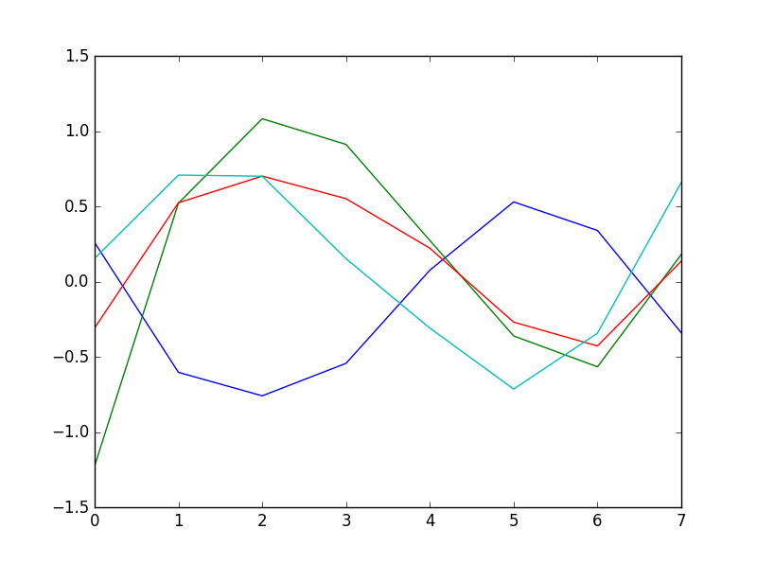

图5卷积神经网特征层(8参数)

如图特征层中可以明显看到地震子波的形状，所以说卷积第一层在于形成子波的大致形状。但是缺少直线的形状所以导致所得图形的直线部分比较缺乏。若将神经网络特征层选取16个链接：

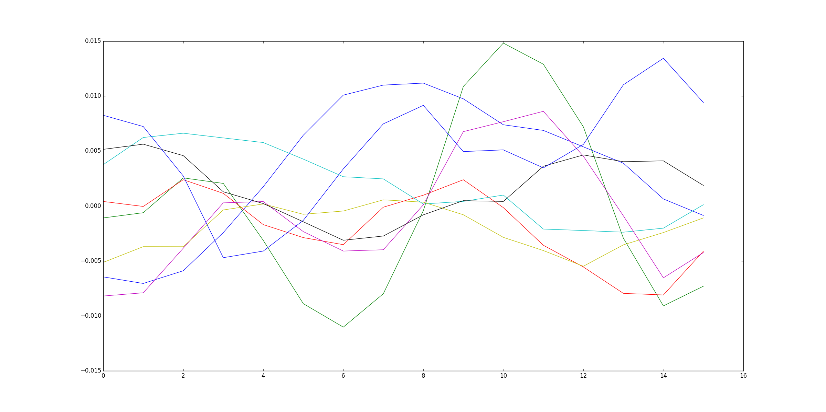

图6卷积神经网特征层(16参数)

对于带噪声数据，存在更多的噪声信息：

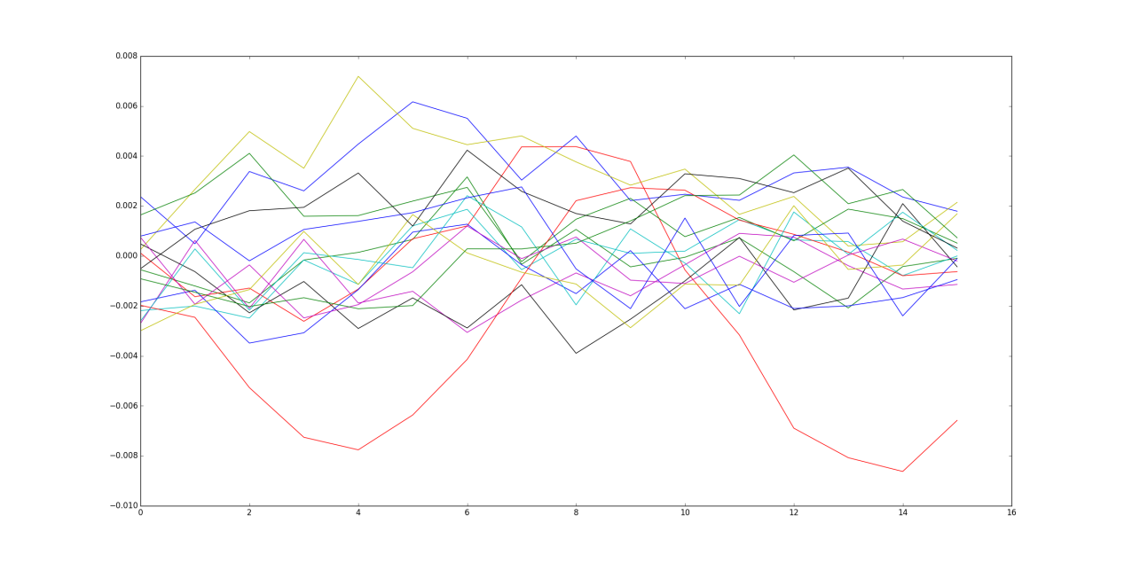

图7卷积神经网特征层(16参数，带噪声训练)

若将卷积特征层连接数增加到124，依然可以得到收敛到20%以内的结果，但是特征层的形状更加复杂，并存在一个主峰。

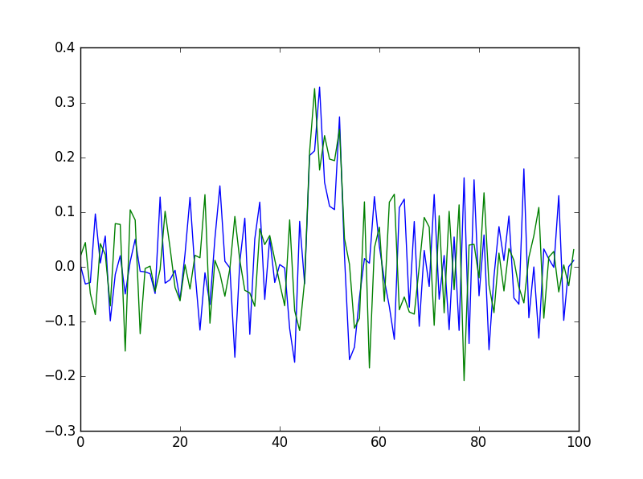

图8卷积神经网特征层(124参数)

对于这个结果目前无法解释，而且所给的通道数减少到了2个依然可以得到类似的结果。